
CENTRO FEDERAL DE EDUCAÇÃO TECNOLÓGICA DE MINAS GERAIS
ENGENHARIA ELÉTRICA

CHRISTOPHER CÉSAR DE MELO ANDRADE
RÚBIA FERNANDES DE ANDRADE

LABORATÓRIO DE SISTEMAS MICROPROCESSADOS
RELATÓRIO: PRÁTICA 4

Belo Horizonte, 25 de Setembro de 2025

Programa ex01.0.asm

#include <p18f4550.inc>

#define VA 0x11 ; Valor de VA
#define VB 0x03 ; Valor de VB
#define FA 0x00 ; Endereço de VA
#define FB 0x01 ; Endereço de VB
#define FC 0x02 ; Endereço do resultado

org 0x0000
bra start

org 0x0020
start:
MOVLW VA ; Carrega VA
MOVWF FA, 0
MOVLW VB ; Carrega VB
MOVWF FB, 0
CLRF FC, 0 ; Carrega FC (resultado)

MOVF FA, F ; Se FA = 0, código encerra
BZ out
MOVF FB, F ; Se FB = 0, código encerra
BZ out

bra operate ; se FA != 0 ^ FB != 0, operamos

operate:
MOVF FA, W ; W <- FA (para comparação na intrução seguinte)
CPFSGT FB ; FA > FB ?
bra mul_VA_VB ; Multiplicar Somando VA e decrementando VB (VB <= VA)
bra mul_VB_VA ; Multiplicar Somando VB e decrementando VA (VA < VB)
mul_VA_VB:
ADDWF FC, F ; FC <- FC + FA
DECF FB ; FB <- FB - 1
BNZ mul_VA_VB ; para quando FB ficar zerado
bra out
mul_VB_VA:
MOVF FB, W
ADDWF FC, F ; FC <- FC + FB
DECF FA ; FA <- FA - 1
BNZ mul_VB_VA ; para quando FA ficar zerado
out:
bra out
end

A implementação da operação de multiplicação nesse programa é feita a partir de decrementações e somas sucessivas.

Consideremos então FC = FA$×$FB:

Inicializamos os endereços com seus respectivos valores e FC, o endereço do resultado, é resetado, em seguida verificamos se FA ou FB são 0, se sim, pulamos para o fim do programa, sem a necessidade de realizar operações de multiplicação onde um dos termos é 0.

Antes de iniciar o loop de operação, verificamos qual valor é o menor, VA ou VB, fazemos isso para minimizar a quantidade de iterações, haja vista que estamos decremento o menor valor. Consideremos um exemplo:

Se VA = 0xFF e VB = 0x01

Caso escolhermos decrementar VA e somar VB sucessivas vezes, estaríamos utilizando 255 iterações na operação, tornando o programa computacionalmente ineficiente, ao contrário, decrementar VB e somar VA levaria apenas 1 iteração.

Pelas diretivas do programa, considerando VA = 0x11 (17) e VB = 0x03 (3), teremos 3 iterações e o resultado esperado para FC será 0x33 (51)

Ao final do programa, os seguintes valores na memória de dados são mostrados na Figura 1:

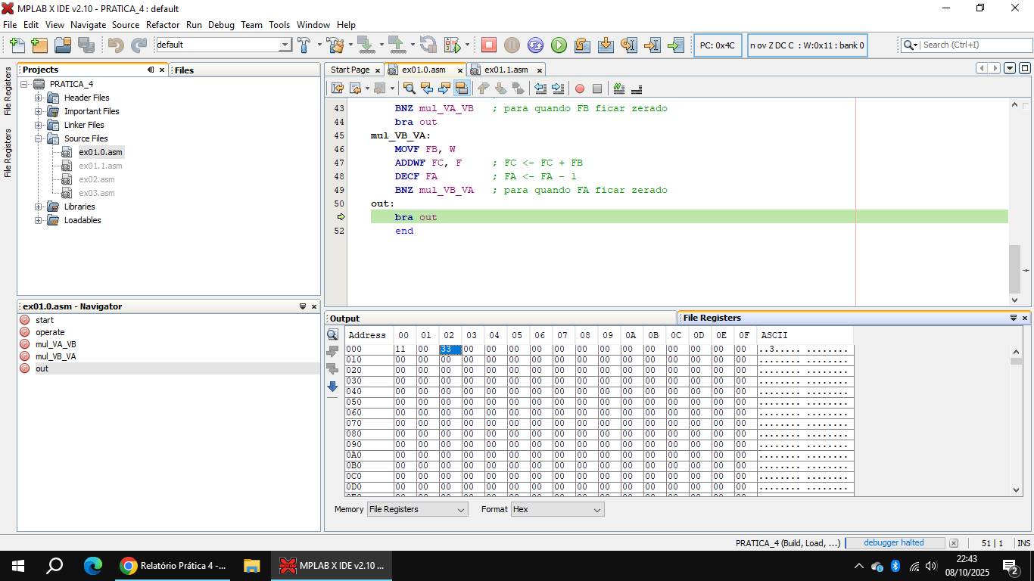
Figura 1:. Endereço FC, destacado em azul, com resultado esperado.

Pensando em otimizar o programa do exercício 3, pensamos em um novo método para multiplicar números de forma mais otimizada e que aceita operações de valores signed:

Programa ex01.1.asm

#include <p18f4550.inc>

#define FA 0x00
#define FB 0x01
#define FC 0x02

#define COUNT 0x03
#define SIGN 0x04

#define VA 0x0A
#define VB 0x03

org 0x0000
bra start

org 0x0020
start:
MOVLW VA ; Carrega variáveis
MOVWF FA, 0
MOVLW VB
MOVWF FB, 0
CLRF FC
; Verifica se é multiplicação por 0
MOVF FA, W
BZ out
MOVF FB, W
BZ out
; Inicializa variáveis auxiliares
CLRF SIGN
MOVLW 0x08
MOVWF COUNT

MOVF FA, W
BNN next_step ; Verificar se FA < 0, se sim, FA <- |VA|
COMF FA, F
INCF FA, F
BSF SIGN, 7
next_step:
MOVF FB, W
BNN end_step ; Verificar se FB < 0, se sim, FB <- |VB|
COMF FB, F
INCF FB, F
end_step:
ANDLW 0x80
XORWF SIGN, F ; Sinal de FC será FA[bit7] XOR FB[bit7]
mul_loop:
BTFSS FB, 0 ; Se B[bit0] = 1, FC += FA
bra shift
MOVF FA, W
ADDWF FC, F
shift:
BCF STATUS, C
RLCF FA, F ; FA * 2
RRCF FB, F ; FB / 2
DECFSZ COUNT, F ; Condição de parada (COUNT == 0)
bra mul_loop
; Ajuste de sinal do resultado
BTFSS SIGN, 7
bra out
COMF FC, F
INCF FC, F
out:
bra out
end

O método utilizado nesse novo programa é análogo a multiplicação clássica ensinada no ensino fundamental, porém com noções na base binária. A ideia é analisar o LSB de FB (multiplicador), se for 1, FC recebe FC + FA, caso contrário nada é feito, por fim rotacionamos o endereço do multiplicador e repetimos tudo novamente para cada bit restante. Logo, existe uma quantidade fixa de 8 iterações de operação, para esse exercício.

Vale ressaltar que é importante limpar o CARRY antes da rotação, pois a instrução de soma ADDWF, anterior a instrução de rotação RLCF, altera o registrador de STATUS, podendo comprometer o resultado final, haja vista que, o CARRY recebe o LSB do endereço rotacionado, comprometendo a informação originais nos endereços.

Para operar números signed, avaliamos os sinais de FA e FB, determinando qual será o sinal final de FC, para isso a variável SIGN, recebe, antes da operação, o resultado da operação XOR entre os bits de sinal de FA e FB, determinando o sinal final de FC. Além disso, caso FA ou FB sejam negativos, trocamos seus valores pelo seu módulo, deixando a operação mais simplificada e corrigindo o sinal ao final do programa.

Pelas diretivas do programa, considerando VA = 0xFE (-2) e VB = 0x08 (8), teremos 8 iterações e o resultado esperado para FC será 0xF0 (-16)

Ao final do programa, os seguintes valores na memória de dados são mostrados na Figura 2:

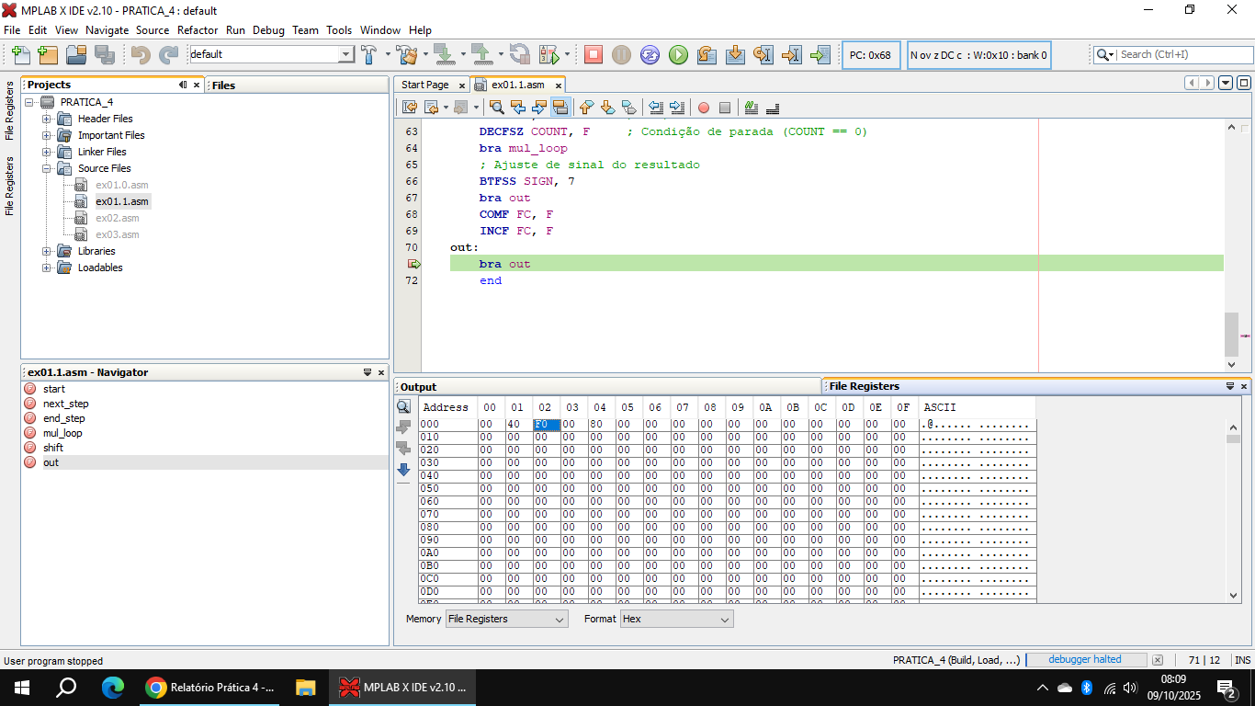
Figura 2:. Endereço FC, destacado em azul, com resultado esperado

- Programa ex02.asm

#include <p18f4550.inc>

#define V0 0 ; Fibonacci(0)
#define V1 1 ; Fibonacci(2)
; Endereço 0x00 -> Fibonacci(N - 2)
; Endereço 0x01 -> Fibonacci(N - 1)
#define COUNTER 0x02 ; Endereço do contador (0 -> 13)

org 0x0000
bra start
org 0x020

start:
MOVLB 0x03 ; Seleção do Banco 3
MOVLW (0x0D - 2) ; Inicializando COUNTER COM 13
MOVWF COUNTER, 0
LFSR FSR0, 0x300 ; Inicializando FSR0
MOVLW V0 ; Carregando V0
MOVWF POSTINC0
MOVWF 0x00, 0 ; Inicializando F(n - 2)
MOVLW V1 ; Carregando V1
MOVWF POSTINC0
MOVWF 0x01, 0 ; Inicializando F(n - 1)
repeat:
MOVF 0x00, W ; W <- F(n - 2)
ADDWF 0x01, W, 0 ; W <- F(n - 2) + F(n - 1)

MOVFF 0x001, 0x000 ; F(n - 2) <- F(n - 1)
MOVWF 0x01, 0 ; F(n - 1) <- W
MOVWF POSTINC0 ; Atualizando Sequência no banco

DECF COUNTER ; Decrementa COUNTER até zerar
BNZ repeat
out:
bra out
end

Para esse exercício, denotaremos F(n) o n-ésimo elemento da sequência de Fibonacci, correspondente em assembly, aos registradores POSTINC0.

O Programa em questão gera os 13 primeiros elementos da sequência de Fibonacci, o vetor que armazena a sequência de número se encontra no Banco 3, do endereço 0x00 até 0x0B. Além disso, os endereços 0x00, 0x01 e 0x02 do banco de acesso, são utilizados como auxiliares para geração da sequência, correspondendo, respectivamente, ao valor N - 2 e N - 1 da sequência de Fibonacci e ao contador que contará a partir de 11, encerrando o programa quando chegar em 0.

Inicialmente definimos o BSR como 3, pois trabalharemos, em algumas partes, com o Banco 3. Inicializamos o contador com valor (13 - 2), pois os dois primeiros elementos da sequência são conhecidos: {0, 1}, logo, o contador deve iniciar 2 passos à frente, a fim de gerar 13 elementos ao todo. Em seguida, FSR0, V0, V1, F(0) e F(1) são inicializados com os valores já mencionados.

A parte que se repete no programa consiste em armazenar o valor V0 (F(N - 2)) no acumulador, somar esse valor com V1 (F(N - 1)), armazenando o resultado no acumulador. Adiante, o valor de V0 recebe V1 e V1 recebe o resultado da soma, armazenado no acumulador, por fim, esse mesmo valor é passado para POSTINC0, no qual é possível armazenar o F(n) e incrementar FSR0 para a próxima iteração, em uma única instrução.

Ao fim do loop, decrementa COUNTER, que repetirá o loop, enquanto o contador for diferente de 0.

Espera-se que a sequência de valores seja:

0, 1, 1, 2, 3, 5, 8, 13, 21, 34, 55, 89, 144, em decimal.

0h, 1h, 1h, 2h, 3h, 5h, 8h, Dh, 15h, 22h, 37h, 59h, 90h, em hexadecimal.

Ao final, os seguintes valores na memória de dados são mostrados na Figura 3:

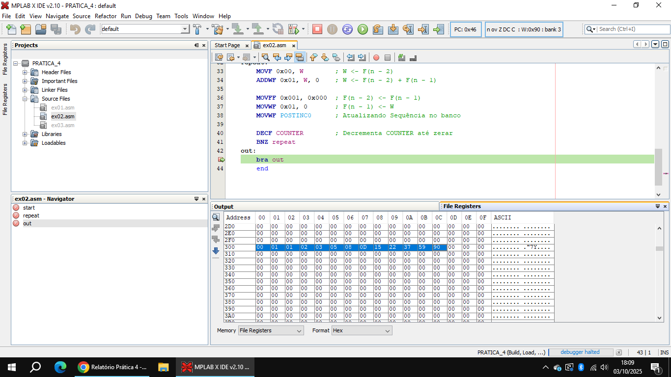
Figura 3:. Os 13 primeiros endereços do banco 3, destacado em azul, compondo a sequência de fibonacci como esperado.

- Programa ex03.asm

#include <p18f4550.inc>

#define VN 0x32 ; Número binário avaliado
#define FN 0x00 ; Endereço do avaliado
#define FMASK 0x01 ; Endereço da máscara de bits
#define FCONTROL 0x02 ; Endereço da variável de controle
#define FCOUNT 0x03 ; Endereço do contador

org 0x0000
bra start
org 0x020

start:
MOVLW VN ; Carregar avaliado
MOVWF FN, 0
CLRF FCONTROL ; Limpar variável de controle
MOVLW 0x01
MOVWF FMASK, 0 ; Inicializar Máscara como 00000001
MOVLW 0x08 ; Contador inicializado em 8 (varredura de 8 bits)
MOVWF FCOUNT, 0
repeat:
MOVF FN, W ; Filtra Bit do avaliado
ANDWF FMASK, W
BZ bit_pair
bit_odd:
BTG FCONTROL, 0 ; Se bit é ímpar inverte o valor da variável de controle
bit_pair:
RLNCF FMASK, F, 0 ; Para a próxima iteração a mascará roda
DECF FCOUNT ; Contador decrementa
BNZ repeat ; Continua até contador zerar
MOVF FCONTROL, W
BNZ set_bit ; Se a variável de controle é 1 (Nº de bits ÍMPAR) Seta LSB
BCF, 0 ; Se a variável de controle é 0 (Nº de bits PAR) Reseta LSB
bra out
set_bit:
BSF, 0
out:
bra out
end

Denotaremos, para esse programa, VN como o valor do número avaliado e FN seu endereço. FMASK, FCONTROL e FCOUNT são variáveis auxiliares na execução do programa e serão apresentadas conforme o programa é descrito.

Para avaliar a quantidade de bits 1 de um número de 8 bits, optamos pela seguinte lógica: primeiro utilizamos uma máscara de bits, armazenada em FMASK, que filtra 1 bit por vez da esquerda para a direita. Para isso a máscara deve iniciar com valor literal 0x01 e a medida que os bits são lidos, ela deve ser rotacionada para a direita uma única vez. A operação lógica AND entre o número avaliado e a máscara, resultará sempre em número igual ou diferente de 0.

Verifiquemos com exemplos:

Para bit 0:
$01001110$
$AND 00000001$ <- Máscara para filtrar LSB
___________
$00000000$ = 0x00 <- Resultado é sempre 0 se bit avaliado é 0

Para bit 1:
$00011101$
$AND 00010000$ <- Máscara para filtrar BIT4
___________
$00010000$ = 0x10 <- Resultado é sempre $≠$0 se bit avaliado é 1

Com base nessa informação, podemos identificar, utilizando a instrução condicional BZ / BNZ o nível lógico dos 8 bits do avaliado, separando entre bit par(0) ou ímpar(1).

Para contar a quantidade de bits ímpares utilizamos a instrução BTG no endereço FCONTROL, para cada bit 1, invertemos o nível lógico do LSB de FCONTROL tornando 0x00 ou 0x01. Se FCONTROL for inicializado com 0x00, e ao final das iterações continuar 0x00, a quantidade de bits 1 do número é par, caso seja 0x01, a quantidade será ímpar. Logo, bastará tomar a decisão de setar ou resetar o LSB do avaliado, com base em FCONTROL.

Por fim, um contador de 8 a 0, FCOUNT, é utilizado para varrer os 8 bits do avaliado.

Tomando VN como 0x32 (00110010), o LSB deve ser setado, pois há 3 bits (1) tornando VN igual a 0x33 (00110011).

Ao final do programa o novo valor de VN é mostrado na Figura 4:

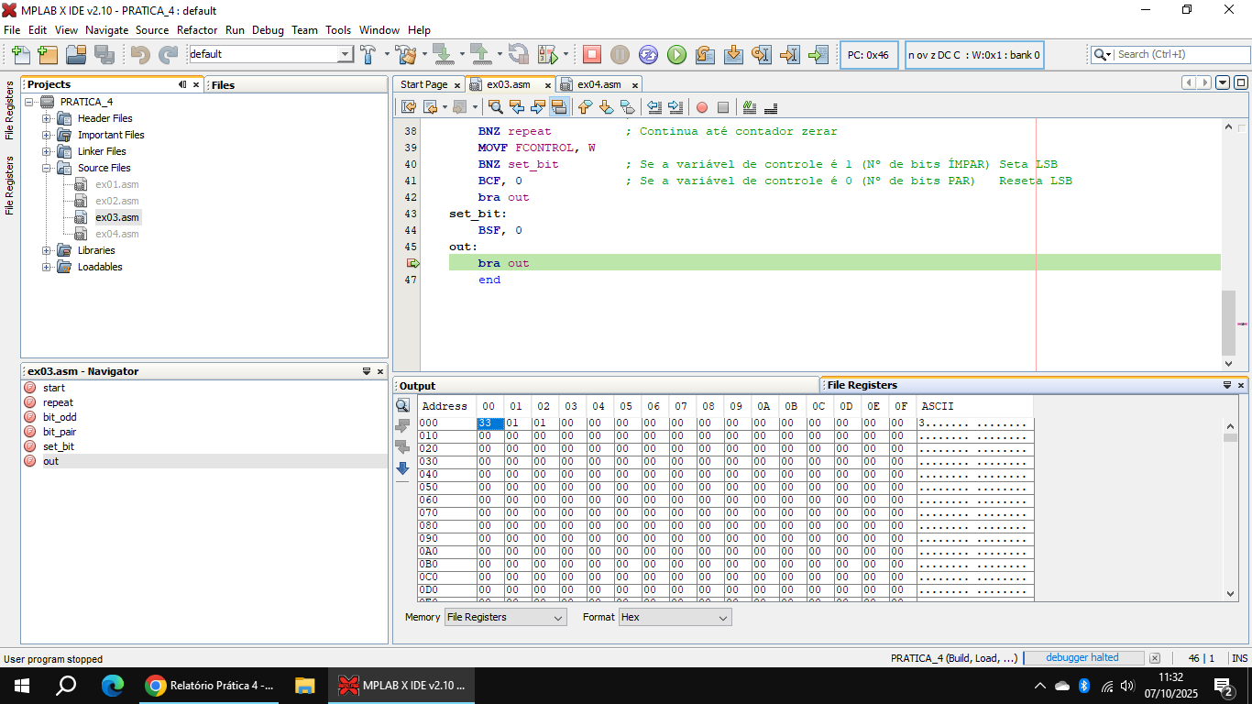
Figura 4: Endereço FN, destacado em azul, com valor 0x33 para VN inicial de 0x32

